**CHƯƠNG 3. CHÂU PHI**

**TIẾT 20,21,22 BÀI 9. THIÊN NHIÊN CHÂU PHI**

Thời lượng: dạy 3 tiết

**I. MỤC TIÊU**

**1. Về kiến thức**

- Trình bày được đặc điểm vị trí địa lí, hình dạng và kích thýớc châu Phi.

- Phân tích được một trong những đặc điểm thiên nhiên châu Phi.

**2. Về năng lực**

***a. Năng lực chung:***

- Năng lực tự học: khai thác được tài liệu phục vụ cho bài học.

- Năng lực giao tiếp và hợp tác: làm việc nhóm có hiệu quả.

- Năng lực giải quyết vấn đề và sáng tạo: biết sử dụng công cụ, phương tiện phục vụ bài học, biết phân tích và xử lí tình huống.

***b. Năng lực đặc thù:***

- Năng lực nhận thức khoa học địa lí:

+ Trình bày được đặc điểm vị trí địa lí, hình dạng và kích thước châu Phi.

+ Phân tích được một trong những đặc điểm thiên nhiên châu Phi.

- Năng lực tìm hiểu địa lí:

+ Khai thác kênh hình và kênh chữ trong SGK từ tr128-132.

+ Sử dụng quả Địa cầu, hình 9.1 SGK tr128 để xác định vị trí, hình dạng và kích thước lãnh thổ châu Phi, xác định các dãy núi, đồng bằng, các con sông và các khoáng sản của châu lục.

+ Sử dụng lược đồ hình 9.2 SGK tr130 để xác định các đới khí hậu ở châu Phi.

- Năng lực vận dụng tri thức địa lí giải quyết một số vấn đề thực tiễn: đưa ra các biện pháp để bảo vệ môi trường tự nhiên ở châu Phi.

**3. Về phẩm chất:** ý thức học tập nghiêm túc, say mê yêu thích tìm tòi những thông tin khoa học về thiên nhiên và bảo vệ môi trường tự nhiên ở châu Phi.

**II. THIẾT BỊ DẠY HỌC VÀ HỌC LIỆU**

**1. Giáo viên (GV)**

- Giáo án, SGK, sách giáo viên (SGV), quả Địa cầu, TBĐ Địa lí 7.

- Bản đồ tự nhiên châu Phi, hình 9.2 SGK tr130 phóng to.

- Phiếu học tập, bảng phụ ghi câu hỏi thảo luận nhóm và bảng nhóm cho HS trả lời.

**2. Học sinh (HS):**SGK, vở ghi, TBĐ Địa lí 7.

**III. TIẾN TRÌNH DẠY HỌC**

**1. Hoạt động 1: Khởi động (10 phút)**

***a. Mục tiêu:***  Tạo tình huống giữa cái đã biết và chưa biết nhằm tạo hứng thú học tập cho HS.

***b. Tổ chức thực hiện:***

**Bước 1.** **Giao nhiệm vụ:**

* GV treo bảng phụ trò chơi “Vượt chướng ngại vật” lên bảng:

**1**

**2**

**3**

**4**

* GV phổ biến luật chơi:

- “Chướng ngại vật” là tên hình ảnh ẩn sau 4 mảnh ghép được đánh số từ 1 đến 4 tương ứng với 4 câu hỏi.

- Các em dựa vào TBĐ Địa lí 7 và sự hiểu biết của bản thân để trả lời, các em có quyền lựa chọn thứ tự câu hỏi để trả lời, mỗi câu hỏi có 1 lượt trả lời.

- Em nào trả lời đúng sẽ nhận được 1 phần quà nhỏ (ví dụ 1 cây bút) và mảng ghép sẽ biến mất để hiện ra một góc của hình ảnh tương ứng, trả lời sai mảnh ghép sẽ bị khóa lại, trong quá trình trả lời, em nào trả lời đúng “Chướng ngại vật” thì sẽ nhận được phần quà lớn hơn (ví dụ 3 cây bút).

* Hệ thống câu hỏi:

**Câu 1.** An-giê là thủ đô của quốc gia nào?

**Câu 2.** Kì quan “Kim Tự Tháp” nằm ở quốc gia nào?

**Câu 3.** Tên sa mạc lớn nhất thế giới?

**Câu 4.** Đất nước nào có tên gọi khác là “Bờ Biển Ngà”?

**Bước 2.** **HS thực hiện nhiệm vụ**:

* HS dựa vào TBĐ Địa lý 7, hiểu biết của bản thân, suy nghĩa để trả lời câu hỏi.

* GV quan sát, đánh giá thái độ và khả năng thực hiện nhiệm vụ học tập của HS.

**Bước 3:** **Báo cáo kết quả và trao đổi, thảo luận**:

* Sau khi HS có sản phẩm, GV lần lượt gọi HS trình bày sản phẩm của mình:

**Câu 1:** An-giê-ri

**Câu 2:** Ai Cập

**Câu 3:** Xa-ha-ra

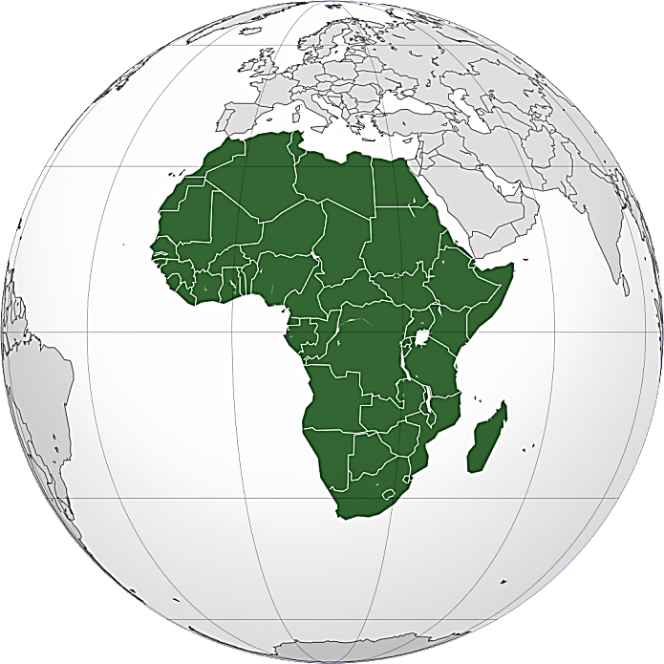**Câu 4:** Cốt-đi-va

**CHÂU PHI**

* HS khác lắng nghe, bổ sung, chỉnh sửa sản phẩm giúp bạn và sản phẩm của cá nhân.

**Bước 4.** **GV dẫn dắt vào nội dung bài mới**: Châu Á giáp với 3 đại dương và 2 châu lục, lãnh thổ trải dài từ vùng cực tới Xích đạo. Do phạm vi lãnh thổ rộng lớn, châu Á có điều kiện tự nhiên rất đa dạng. Vậy thiên nhiên châu Á có những đặc điểm gì nổi bật? Những đặc điểm ấy có ý nghĩa như thế nào đối với việc sử dụng và bảo vệ tự nhiên? Để biết được những điều này, lớp chúng ta cùng tìm hiểu qua bài học hôm nay.

**2. Hoạt động 2: Hình thành kiến thức (100 phút)**

***2.1. Tìm hiểu vị trí địa lí, hình dạng và kích thước châu Phi (25 phút)***

***a. Mục tiêu*:** HS trình bày được đặc điểm vị trí địa lí, hình dạng và kích thước châu Phi.

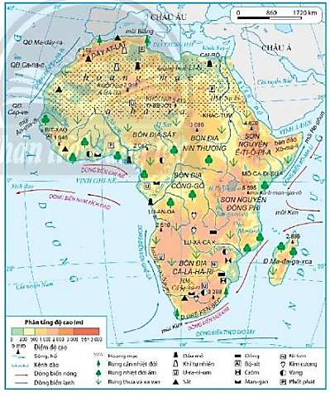

***b. Tổ chức thực hiện:***

|  |  |
| --- | --- |
| **Hoạt động của GV và HS** | **Nội dung ghi bài** |
| **Bước 1.** **Giao nhiệm vụ:**  * GV gọi HS đọc nội dung mục 1 SGK.  * GV treo bản đồ tự nhiên châu Phi lên bảng.  * GV yêu cầu HS quan sát lược đồ, hình 9.1, TBĐ Địa lí 7, quả Địa cầu và thông tin trong bày, lần lượt trả lời các câu hỏi sau:  *1. Phần lớn lãnh thổ châu Phi nằm giữa 2 vĩ độ nào?*  *2. Xác định trên lược đồ vị trí tiếp giáp của châu Phi.*  *3. Châu Phi có diện tích là bao nhiêu? Đứng thứ mấy trên thế giới?*  *4. Lãnh thổ châu Phi có dạng hỉnh gì? Bờ biển châu Phi có đặc điểm gì?*  *5. Vị trí địa lí và hình dạng lãnh thổ châu Phi thuận lợi gì cho phát triển kinh tế?*  **Bước 2.** **HS thực hiện nhiệm vụ:**  * HS quan sát TBĐ Địa lí 7, lược đồ, hình 1.1, quả Địa cầu và đọc kênh chữ trong SGK, suy nghĩ để trả lời câu hỏi.  * GV quan sát, trợ giúp HS khi có yêu cầu. Đánh giá thái độ và khả năng thực hiện nhiệm vụ học tập của HS.  **Bước 3.** **Báo cáo kết quả và trao đổi, thảo luận:**  * Sau khi cá nhân HS có sản phẩm, GV lần lượt gọi HS trình bày sản phẩm của mình:  1. Phần lớn lãnh thổ châu Pho nằm giữa chí tuyến Bắc và chí tuyến Nam.  2. Tiếp giáp:  + Phía bắc giáp châu Âu qua Địa Trung Hải.  + Phía đông bắc giáp châu Á qua Biển Đỏ và bán đảo Xi-nai.  + Phía đông giáp Ấn Độ Dương.  + Phía tây giáp Đại Tây Dương.  3. Diện tích lớn ba thế giới: hơn 30 triệu km2.  4. Lãnh thổ có dạng khối. Bờ biển ít bị chia cắt.  5. thuận lợi cho việc giao lưu kinh tế và trao đổi hàng hóa với các châu lục khác.  * HS khác lắng nghe, bổ sung, chỉnh sửa sản phẩm giúp bạn và sản phẩm của cá nhân.  **Bước 4.** **Đánh giá:**  GV đánh giá tinh thần thái độ học tập của HS, đánh giá kết quả hoạt động của HS và chốt lại nội dung chuẩn kiến thức cần đạt.  **\* Mở rộng**:  - Vịnh biển lớn nhất châu phi là vịnh Ghi-nê.  - Bán đảo lớn nhất châu Phi là bán đảo Xô-ma-li.  - Đảo lớn nhất châu Phi là đảo Ma-đa-gát-xca. | **1. Vị trí địa lí, hình dạng và kích thước châu Phi**  - Phần lớn lãnh thổ châu Phi nằm giữa chí tuyến Bắc và chí tuyến Nam.  - Tiếp giáp:  + Phía bắc giáp châu Âu qua Địa Trung Hải.  + Phía đông bắc giáp châu Á qua Biển Đỏ và bán đảo Xi-nai.  + Phía đông giáp Ấn Độ Dương.  + Phía tây giáp Đại Tây Dương.  - Diện tích lớn ba thế giới: hơn 30 triệu km2.  - Lãnh thổ có dạng khối. Bờ biển ít bị chia cắt. |

**2.2. *Tìm hiểu về đặc điểm tự nhiên châu Phi (75 phút)***

***a. Mục tiêu*:**

- Trình bày được một trong những đặc điểm thiên nhiên châu Phi.

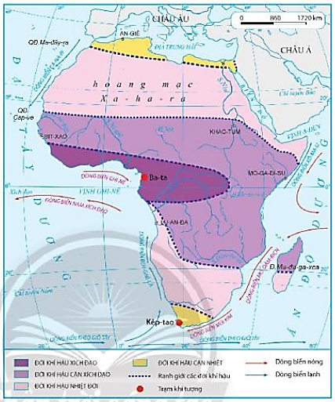

***b. Tổ chức thực hiện:***

|  |  |
| --- | --- |
| **Hoạt động của GV và HS** | **Nội dung ghi bài** |
| **Bước 1.** **Giao nhiệm vụ:**  * GV gọi HS đọc nội dung mục 2 SGK.  * GV treo bản đồ tự nhiên châu phi và hình 5.2 phóng to lên bảng.  * GV chia lớp làm 8 nhóm, mỗi nhóm từ 4 đến 6 em, yêu cầu HS, yêu cầu HS quan sát hình 5.1, 5.2, TBĐ Địa lí 7 và thông tin trong bày, thảo luận nhóm trong 5 phút để trả lời các câu hỏi theo phiếu học tập sau:  1. Nhóm 1, 2 – phiếu học tập số 1   |  |  | | --- | --- | | **Phần câu hỏi** | **Phần trả lời** | | *- Phân tích đặc điểm địa hình châu Phi.* |  | | *- Xác định Các dạng địa hình chính: sơn nguyên, bồn địa, hoang mạc, núi thấp và đồng bằng trên lược đồ.* |  | | *- Cho biết sự phân bố các loại khoáng sản chính ở châu Phi.* |  |   2. Nhóm 3, 4 – phiếu học tập số 2   |  |  | | --- | --- | | **Phần câu hỏi** | **Phần trả lời** | | *- Kể tên các đới khí hậu ở châu Phi.* |  | | *- Nhận xét đặc điểm chung của khí hậu châu Phi.* |  | | *- Vì sao khí hậu châu Phi lại khô nóng?* |  |   3. Nhóm 5, 6 – phiếu học tập số 3   |  |  | | --- | --- | | **Phần câu hỏ** | **Phần trả lời** | | *- Kể tên một số sông và hồ lớn ở châu Phi.* |  | | *- Nhận xét đặc điểm mạng lưới sông ngòi châu Phi.* |  | | *- Vì sao mạng lưới sông hồ châu Phi lại thưa thớt?* |  |   4. Nhóm 7, 8 – phiếu học tập số 4   |  |  | | --- | --- | | **Phần câu hỏi** | **Phần trả lời** | | *- Trình bày đặc điểm các môi trường thiên nhiên ở châu Phi.* |  | | *- Nêu các biện pháp để bảo vệ môi trường tự nhiên ở châu Phi.* |  |   **Bước 2.** **HS thực hiện nhiệm vụ:**  * HS quan sát hình 5.1, 5.2, TBĐ Địa lí 7 và thông tin trong bày, suy nghĩ, thảo luận nhóm để trả lời câu hỏi.  * GV quan sát, trợ giúp HS khi có yêu cầu. Đánh giá thái độ và khả năng thực hiện nhiệm vụ học tập của HS.  **Bước 3.** **Báo cáo kết quả và trao đổi, thảo luận:**  * Sau khi nhóm HS có sản phẩm, GV cho các nhóm HS trình bày sản phẩm của mình, đại diện nhóm 1, 3, 5, 7 lên thuyết trình câu trả lời trước lớp:  1. Nhóm 1 – phiếu học tập số 1   |  |  | | --- | --- | | **Phần câu hỏi** | **Phần trả lời** | | *- Phân tích đặc điểm địa hình châu Phi.* | + Bề mặt khá bằng phẳng, độ cao trung bình khoảng 750m so với mực nước biển.  + Địa hình cao về phía đông nam và thấp dần về phía tây bắc.  + Các dạng địa hình chính: sơn nguyên, bồn địa, hoang mạc, núi thấp và đồng bằng. | | *- Xác định Các dạng địa hình chính: sơn nguyên, bồn địa, hoang mạc, núi thấp và đồng bằng trên lược đồ.* | + Sơn nguyên: SN. Ê-ti-ô-pi-a, SN.Đông Phi,...  + Bồn địa: Công-gô, Ca-la-ha-ri, Sat,...  + Hoang mạc: Xa-ha-ra, Na-mip,....  + Núi thấp: Át-lát, Đrê-ken-béc,....  + Đồng bằngĐồng bằng châu thổ sông Nin, các đồng bằng ven vịnh Ghi-nê,.... | | *- Cho biết sự phân bố các loại khoáng sản chính ở châu Phi.* | + Dầu mỏ: Bắc Phi.  + Kim loại quý (vàng, kim cương): Nam Phi. |   2. Nhóm 3 – phiếu học tập số 2   |  |  | | --- | --- | | **Phần câu hỏi** | **Phần trả lời** | | *- Kể tên các đới khí hậu ở châu Phi.* | + Đới khí hậu xích đạo;  + Đới khí hậu cận xích đạo;  + Đới khí hậu nhiệt đới;  + Đới khí hậu cận nhiệt. | | *- Nhận xét đặc điểm chung của khí hậu châu Phi.* | + Khí hậu khô nóng bậc nhất thế giới, nhiệt độ trung bình năm trên 200C, lượng mưa thấp.  + Các đới khí hậu phân bố gần như đối xứng nhau qua Xích đạo. | | *- Vì sao khí hậu châu Phi lại khô nóng?* | + Châu Phi nằm giữa hai chí tuyến và nằm hoàn toàn trong đới nóng.  + Diện tích Châu Phi rất rộng, hầu hết là hoang mạc.  + Đường bờ biển ít bị cắt xẻ do chịu ảnh hưởng của biển không vào sâu trong đất liền.  + Có dòng biển lạnh chảy qua, nước không bốc hơi được nên dù gần biển nhưng nó vẫn là hoang mạc nóng bức. |   3. Nhóm 5 – phiếu học tập số 3   |  |  | | --- | --- | | **Phần câu hỏi** | **Phần trả lời** | | *- Kể tên một số sông và hồ lớn ở châu Phi.* | + Các sông chính: Công-gô, Nin, Dăm-be-đi, Ni-giê,...  + Các hồ chính: Vích-to-ri-a, Tan-ga-ni-ca, Ma-la-u,... | | *- Nhận xét đặc điểm mạng lưới sông ngòi châu Phi.* | + Mạng lưới sông ngòi của phân bố không đều.  + Nguồn cấp nước chủ yếu là nước mưa nên chế độ nước sông phụ thuộc chế độ mưa.  + Các hoang mạc rất ít sông, chỉ có dòng chảy vào mùa mưa và không có nước vào mùa khô  + Bồn địa Công-gô và phía bắc vịnh Ghi-nê có mưa nhiều nên mạng lưới sông dày đặc, lượng nước lớn.  + Có nhiều hồ lớn, là nguồn cung cấp nước ngọt và thủy sản quan trọng cho người dân. | | *- Vì sao mạng lưới sông hồ châu Phi lại thưa thớt?* | Do khí hậu châu Phi có khô nóng. |   4. Nhóm 7 – phiếu học tập số 4   |  |  | | --- | --- | | **Phần câu hỏi** | **Phần trả lời** | | *- Trình bày đặc điểm các môi trường thiên nhiên ở châu Phi.* | - Môi trường xích đạo:  + Phạm vi: gồm bồn địa Công-gô và duyên hải phía bắc vịnh Ghi-nê.  + Sinh vật: rất phát triển, đặc trưng là rừng thường xanh.  + Sông ngòi: mạng lưới dày đặc, nhiều nước quanh năm.  + Đất: màu mỡ, thuận lợi phát triển nông nghiệp.  - Môi trường nhiệt đới:  + Phạm vi: phân bố ở hai bên môi trường xích đạo  + Sinh vật: phân hoá ra mùa mưa và mùa khô rõ rệt. Càng về phía chí tuyến thảm thực vật chuyển từ kiểu rừng sang đồng cỏ cao và cây bụi.  + Sông ngòi: lưu lượng nước khá lớn nhưng thay đổi theo mùa .  + Đất: đất đỏ vàng là chủ yếu, có thể khai thác tốt cho nông nghiệp nếu đảm bảo được nước tưới.  - Môi trường hoang mạc:  + Phạm vi: chiếm diện tích lớn, phân bố chủ yếu ở khu vực chí tuyến.  + Thảm thực vật, sông ngòi kém phát triển.  - Môi trường cận nhiệt:  + Phạm vi: chiếm một phần lãnh thổ nhỏ ở phía bắc và nam châu Phi.  + Thảm thực vật là cây lá cứng để hạn chế thoát nước.  + Mạng lưới sông ít phát triển. | | *- Nêu các biện pháp để bảo vệ môi trường tự nhiên ở châu Phi.* | + Phát triển kinh tế trên cơ sở sử dụng hợp lí các tài nguyên của đất nước.  + Liên kết với nhau để sử dụng tài nguyên có hiệu quả nhất giữa các nước trong khu vực.  + Học tập kinh nghiệm phát triển kinh tế của các nước phát triển trên thế giới.  + Áp dụng các biện pháp thủy lợi nhằm hạn chế sự khô hạn. |   * HS các nhóm 2, 4, 6, 8 lắng nghe, bổ sung, chỉnh sửa sản phẩm giúp bạn và sản phẩm của cá nhân.  **Bước 4.** **Đánh giá:**  GV đánh giá tinh thần thái độ học tập của HS, đánh giá kết quả hoạt động của HS và chốt lại nội dung chuẩn kiến thức cần đạt. | **2. Đặc điểm tự nhiên châu Phi**  ***a. Địa hình và khoáng sản***  - Đặc điểm địa hình châu Phi:  + Bề mặt khá bằng phẳng, độ cao trung bình khoảng 750m so với mực nước biển.  + Địa hình cao về phía đông nam và thấp dần về phía tây bắc.  + Các dạng địa hình chính: sơn nguyên, bồn địa, hoang mạc, núi thấp và đồng bằng.  - Sự phân bố các loại khoáng sản chính ở châu Phi:  + Dầu mỏ: Bắc Phi. + Kim loại quý (vàng, kim cương): Nam Phi.  ***b. Khí hậu***  - Khí hậu khô nóng bậc nhất thế giới, nhiệt độ trung bình năm trên 200C, lượng mưa thấp.  - Các đới khí hậu phân bố gần như đối xứng nhau qua Xích đạo.  + Đới khí hậu xích đạo;  + Đới khí hậu cận xích đạo;  + Đới khí hậu nhiệt đới;  + Đới khí hậu cận nhiệt.  ***c. Sông, hồ***  - Mạng lưới sông ngòi của phân bố không đều.  - Nguồn cấp nước chủ yếu là nước mưa nên chế độ nước sông phụ thuộc chế độ mưa.  - Các hoang mạc rất ít sông, chỉ có dòng chảy vào mùa mưa và không có nước vào mùa khô  - Bồn địa Công-gô và phía bắc vịnh Ghi-nê có mưa nhiều nên mạng lưới sông dày đặc, lượng nước lớn.  - Có nhiều hồ lớn, là nguồn cung cấp nước ngọt và thủy sản quan trọng cho người dân.  ***d. Các môi trường tự nhiên***  - Môi trường xích đạo:  + Phạm vi: gồm bồn địa Công-gô và duyên hải phía bắc vịnh Ghi-nê.  + Sinh vật: rất phát triển, đặc trưng là rừng thường xanh.  + Sông ngòi: mạng lưới dày đặc, nhiều nước quanh năm.  + Đất: màu mỡ, thuận lợi phát triển nông nghiệp.  - Môi trường nhiệt đới:  + Phạm vi: phân bố ở hai bên môi trường xích đạo  + Sinh vật: phân hoá ra mùa mưa và mùa khô rõ rệt. Càng về phía chí tuyến thảm thực vật chuyển từ kiểu rừng sang đồng cỏ cao và cây bụi.  + Sông ngòi: lưu lượng nước khá lớn nhưng thay đổi theo mùa .  + Đất: đất đỏ vàng là chủ yếu, có thể khai thác tốt cho nông nghiệp nếu đảm bảo được nước tưới.  - Môi trường hoang mạc:  + Phạm vi: chiếm diện tích lớn, phân bố chủ yếu ở khu vực chí tuyến.  + Thảm thực vật, sông ngòi kém phát triển.  - Môi trường cận nhiệt:  + Phạm vi: chiếm một phần lãnh thổ nhỏ ở phía bắc và nam châu Phi.  + Thảm thực vật là cây lá cứng để hạn chế thoát nước.  + Mạng lưới sông ít phát triển. |

**3. Hoạt động luyện tập (20 phút)**

***a. Mục tiêu:*** Nhằm củng cố, hệ thống hóa, hoàn thiện kiến thức mới mà HS đã được lĩnh hội ở hoạt động hình thành kiến thức.

***b. Tổ chức thực hiện:***

**Bước 1.** **Giao nhiệm vụ:**

GV yêu cầu HS dựa vào hình 9.2, 9.4 (tr132) và kiến thức đã học, hãy trả lời các câu hỏi sau:

***1.*** *Cho biểu đồ nhiệt độ, lượng mưa của hai trạm khí tượng sau:*

*a. Dựa vào hình 9.2, cho biết hai trạm khí tượng trên thuộc đới khí hậu nào?*

*b. Ở mỗi trạm khí tượng, em hãy cho biết:*

*- Nhiệt độ tháng cao nhất, nhiệt độ tháng thấp nhất vào những tháng nào.*

*- Tổng lượng mưa năm, tháng có lượng mưa cao nhất, tháng có lượng mưa thấp nhất.*

***2.*** *Vì sao mạng lưới sông, hồ ở châu Phi phân bố không đều?*

* HS dựa vào hình 9.2, 9.4 tr116, kiến thức đã học, suy nghĩ, trao đổi với bạn để trả lời câu hỏi.

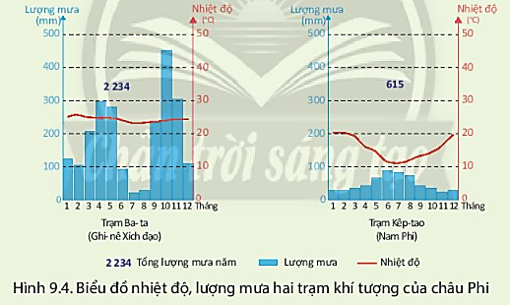

* GV quan sát, trợ giúp HS khi có yêu cầu. Đánh giá thái độ và khả năng thực hiện nhiệm vụ học tập của HS.

**Bước 3.** **Báo cáo kết quả và trao đổi, thảo luận:**

* Sau khi cá nhân HS có sản phẩm, GV lần lượt gọi HS trình bày sản phẩm của mình:

**1.**

a. Biểu đồ nhiệt độ, lượng mưa

- Trạm Ba-ta thuộc đới khí hậu xích đạo.

- Trạm Kêp-tao thuộc đới khí hậu cận nhiệt.

Nguyên nhân: nhiệt độ chênh lệch giữa mùa đông và mùa hạ lớn lượng mưa trung bình năm thấp.

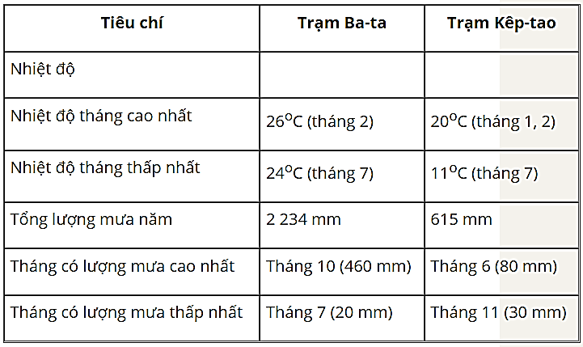b. Nhiệt độ, lượng mưa tại các trạm khí tượng

**2.**

Mạng lưới sông, hồ ở châu Phi phân bố không đều do

- Châu Phi có nhiệt độ trung bình cao nhất thế giới, thiên nhiên thuộc nhiều kiểu môi trường của đới nóng (xích đạo, nhiệt đới, hoang mạc và cận nhiệt) và mỗi kiểu môi trường lại có nhiệt độ và lượng mưa khác nhau.

- Trong khi đó, lượng nước sông hồ chủ yếu phụ thuộc vào chế độ mưa => sông, ngòi phân bố không đều.

* HS khác lắng nghe, bổ sung, chỉnh sửa sản phẩm giúp bạn và sản phẩm của cá nhân.

**Bước 4.** **Đánh giá:**

GV đánh giá tinh thần thái độ học tập của HS, đánh giá kết quả hoạt động của HS.

**4. Hoạt động vận dụng (5 phút)**

***a. Mục tiêu:*** Vận dụng kiến thức mới mà HS đã được lĩnh hội để giải quyết những vấn đề mới trong học tập.

***b. Tổ chức thực hiện:***

**Bước 1.** **Giao nhiệm vụ:** GV đặt câu hỏi cho HS: *Em hãy sưu tầm hình ảnh và viết đoạn văn (khoảng 150 chữ) giới thiệu một di sản thiên nhiên hoặc một vườn quốc gia ở châu Phi.*

Hoạt động này nếu còn thời gian GV hướng dẫn HS làm việc ở lớp, nếu không còn thời gian thì hướng dẫn học sinh làm việc ở nhà.

**Bước 2.** **HS thực hiện nhiệm vụ:**

* HS tìm hiểu thông tin trên mạng, suy nghĩ để trả lời câu hỏi.

* GV quan sát, trợ giúp HS khi có yêu cầu. Đánh giá thái độ và khả năng thực hiện nhiệm vụ học tập của HS.

**Bước 3.** **Báo cáo kết quả và trao đổi, thảo luận:**

* Sau khi cá nhân HS có sản phẩm, GV lần lượt gọi HS trình bày sản phẩm của mình:

Công viên quốc gia Serengeti ở cộng hòa Tanzania là một trong những khu bảo tồn động vật hoang dã nổi tiếng và lâu đời nhất ở châu Phi. Công viên nổi tiếng với sự di cư hàng năm của hàng triệu linh dương đầu bò cộng với hàng trăm ngàn linh dương gazelle và ngựa vằn, mà chúng là những con mồi ngon của những loài động vật ăn thịt đang săn đoán trên con đường di cư. Công viên cung cấp cho người xem một trong những quang cảnh thiên nhiên ấn tượng nhất trên thế giới. Hình ảnh ngựa vằn di cư ở Vườn quốc gia Serengeti.

Cuộc đại di cư là chuyến đi kéo dài, vất vả qua 1.000 km diễn ra đều đặn mỗi năm trong một khung cảnh ngoạn mục, trên những đồng cỏ, những khu vực bằng phẳng không cây cối lớn chỉ rải rác những mỏm đá xen kẽ với dòng sông và cánh rừng. Công viên cũng là một trong số những nơi có sự tương tác giữa động vật ăn thịt - con mồi lớn nhất và đa dạng nhất trên thế giới. Công viên quốc gia Serengeti có diện tích 12.950 km2 và được xem là một trong những hệ sinh thái tự nhiên ít bị tác động nhất trên trái đất.

**Bước 4.** **Đánh giá:**

GV đánh giá tinh thần thái độ học tập của HS, đánh giá kết quả hoạt động của HS.